## 枣庄高新区经济发展局

## 2022年政府信息公开工作年度报告

**2022年1月30日**

**枣庄高新区经济发展局**

## 枣庄高新区经济发展局

## 2022年政府信息公开工作年度报告

本报告按照《中华人民共和国政府信息公开条例》（以下简称《条例》）和《山东省政府信息公开办法》（以下简称《办法》）规定，由枣庄高新区经济发展局编制，面向社会公开发布。全文包括总体情况、主动公开政府信息情况、收到和处理政府信息公开申请情况、政府信息公开行政复议及行政诉讼情况、存在的主要问题及改进情况、其他需要报告的事项。本年度报告中所列数据统计时间为2022年1月1日至2022年12月31日，如对本年度政府信息公开工作年度报告有疑问，请与枣庄高新区经济发展局综合管理科联系（联系电话:0632-8692622，电子邮箱:sdzzwcl@126.com）。

1. 总体情况

2022年，枣庄高新区经济发展局积极主动、及时准确公开相关信息。我局主动公开政府信息139条。现将2022年度信息公开工作报告如下：

**（一）主动公开工作情况。**以管委会官网作为主渠道，及时更新机构职能，编制发布政府信息主动公开基本目录；我局在政府信息公开专栏主动公开发布信息139条，主要包括：机构职能、部门信息、通知公告、单位文件、局长办公会议及解读等各类信息。

**（二）依申请公开办理情况。**2022年，我局未收到依申请公开办件。无上年度依申请信息公开结转，无因信息公开申请提起行政复议、行政诉讼的情况。

**（三）政府信息管理情况。**围绕“内容规范、渠道畅通、程序合法、机制健全”总要求，加强精细管理，切实推进政务公开工作规范运行。保障信息公开数量和质量。提升政务公开工作人员业务水平和招商引资专业素养，真正将企业和群众关注的重点、难点、热点问题作为政务公开工作的切入点。

**（四）政府信息公开平台建设。**严格按照政府信息公开目录，依托区政府信息公开网，加强日常信息更新维护，常态化开展信息公开工作，确保信息公开时效。

**（五）监督保障。**按照政务公开工作要求，主动担当作为，组织专门力量，采取有效措施，推进政务公开工作开展。圆满完成政务公开工作指导、人员机构设置、业务培训等。

**二、主动公开政府信息情况**

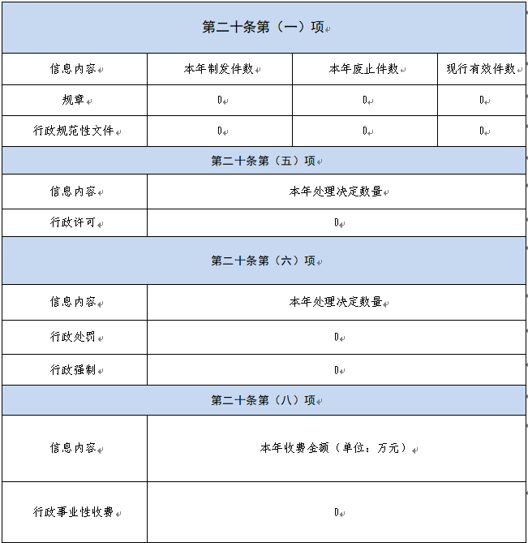

**三、收到和处理政府信息公开申请情况**

|  |  |  |  |  |  |  |  |  |  |
| --- | --- | --- | --- | --- | --- | --- | --- | --- | --- |
| （本列数据的勾稽关系为：第一项加第二项之和，等于第三项加第四项之和） | | | 申请人情况 | | | | | | |
| 自然人 | 法人或其他组织 | | | | | 总计 |
| 商业企业 | 科研机构 | 社会公益组织 | 法律服务机构 | 其他 |
| 一、本年新收政府信息公开申请数量 | | | 0 | 0 | 0 | 0 | 0 | 0 | 0 |
| 二、上年结转政府信息公开申请数量 | | | 0 | 0 | 0 | 0 | 0 | 0 | 0 |
| 三、本年度办理结果 | （一）予以公开 | | 0 | 0 | 0 | 0 | 0 | 0 | 0 |
| （二）部分公开（区分处理的，只计这一情形，不计其他情形） | | 0 | 0 | 0 | 0 | 0 | 0 | 0 |
| （三）不予公开 | 1.属于国家秘密 | 0 | 0 | 0 | 0 | 0 | 0 | 0 |
| 2.其他法律行政法规禁止公开 | 0 | 0 | 0 | 0 | 0 | 0 | 0 |
| 3.危及“三安全一稳定” | 0 | 0 | 0 | 0 | 0 | 0 | 0 |
| 4.保护第三方合法权益 | 0 | 0 | 0 | 0 | 0 | 0 | 0 |
| 5.属于三类内部事务信息 | 0 | 0 | 0 | 0 | 0 | 0 | 0 |
| 6.属于四类过程性信息 | 0 | 0 | 0 | 0 | 0 | 0 | 0 |
| 7.属于行政执法案卷 | 0 | 0 | 0 | 0 | 0 | 0 | 0 |
| 8.属于行政查询事项 | 0 | 0 | 0 | 0 | 0 | 0 | 0 |
| （四）无法提供 | 1.本机关不掌握相关政府信息 | 0 | 0 | 0 | 0 | 0 | 0 | 0 |
| 2.没有现成信息需要另行制作 | 0 | 0 | 0 | 0 | 0 | 0 | 0 |
| 3.补正后申请内容仍不明确 | 0 | 0 | 0 | 0 | 0 | 0 | 0 |
| （五）不予处理 | 1.信访举报投诉类申请 | 0 | 0 | 0 | 0 | 0 | 0 | 0 |
| 2.重复申请 | 0 | 0 | 0 | 0 | 0 | 0 | 0 |
| 3.要求提供公开出版物 | 0 | 0 | 0 | 0 | 0 | 0 | 0 |
| 4.无正当理由大量反复申请 | 0 | 0 | 0 | 0 | 0 | 0 | 0 |
| 5.要求行政机关确认或重新出具已获取信息 | 0 | 0 | 0 | 0 | 0 | 0 | 0 |
| （六）其他处理 | 1.申请人无正当理由逾期不补正、行政机关不再处理其政府信息公开申请 | 0 | 0 | 0 | 0 | 0 | 0 | 0 |
| 2.申请人逾期未按收费通知要求缴纳费用、行政机关不再处理其政府信息公开申请 | 0 | 0 | 0 | 0 | 0 | 0 | 0 |
| 3.其他 | 0 | 0 | 0 | 0 | 0 | 0 | 0 |
| （七）总计 | | 0 | 0 | 0 | 0 | 0 | 0 | 0 |
| 四、结转下年度继续办理 | | | 0 | 0 | 0 | 0 | 0 | 0 | 0 |

**四、政府信息公开行政复议、行政诉讼情况**

|  |  |  |  |  |  |  |  |  |  |  |  |  |  |  |
| --- | --- | --- | --- | --- | --- | --- | --- | --- | --- | --- | --- | --- | --- | --- |
| 行政复议 | | | | | 行政诉讼 | | | | | | | | | |
| 结果  维持 | 结果纠正 | 其他结果 | 尚未审结 | 总计 | 未经复议直接起诉 | | | | | 复议后起诉 | | | | |
| 结果维持 | 结果纠正 | 其他  结果 | 尚未  审结 | 总计 | 结果维持 | 结果  纠正 | 其他  结果 | 尚未审结 | 总计 |
| 0 | 0 | 0 | 0 | 0 | 0 | 0 | 0 | 0 | 0 | 0 | 0 | 0 | 0 | 0 |

**五、政府信息公开工作存在的主要问题及改进情况**

**（一）存在的主要问题：**一是平台的功能和内容不够丰富，公开的深度和广度还有不足；二是主动公开的形式还有欠缺，公开效果略有不足。

**（二）改进情况：**一是提升网站建设水平。聚焦法定主动公开内容，分类有序发布信息，充分运用信息化手段，提高公开时效；二是拓展发布渠道。创新部分专题专栏，发布重要政策文件、民生实事、重大建设项目等信息，提升传播力和影响力；三是优化档案的对外利用功能。积极引导符合条件的群众通过档案查询的方式获取政府信息。

**六、其他需要报告的事项**

1.本年度政府信息公开申请未达到《政府信息公开信息处理费管理办法》（国办函〔2020〕109号）所规定的信息处理费收费标准，故未收取信息处理费。

2.本行政机关人大代表建议和政协提案办理结果公开情况：无。

3.本行政机关年度政务公开工作创新情况。通过政务公开网址用多种形式展示我局工作情况。

4.本行政机关政府信息公开工作年度报告数据统计需要说明的事项。本报告中所列数据的统计时限为2022年1月1日至2022年12月31日。

5.本行政机关认为需要报告的其他事项:无。

6.其他有关文件专门要求通过政府信息公开工作年度报告予以报告的事项:无。